Fiche professeur

THEME du programme : Comprendre | Sous-thème : Cohésion et transformations de la matière

Propriétés physiques des alcanes et des alcools

Type d’activité : Activités documentaires avec possibilité d’illustration expérimentale.

Conditions de mise en œuvre : Réinvestissement des activités autour des interactions de Van der Waals

Activité 1 : Température de changement d’état et familles de composés
1.1. « Molécules apolaires » (30 min)
1.2. « Température d’ébullition et groupe fonctionnels » (20 min)
Activités documentaires venant en réinvestissement des interactions de Van der Waals.

Activité 2 : Miscibilité
2.1. « Mélange eau-alcool » (activité expérimentale ; 30 min)
2.2. « Propriétés physiques et structure : qui se ressemble s’assemble » (activité documentaire ; 15 min)
Activités illustrant comment la liaison hydrogène permet d’expliquer les particularités des alcools et le caractère hydrophile ou hydrophobe de certaines molécules.

Activité 3 : Distillation fractionnée du pétrole
Activité documentaire (20 min) illustrant comment les différences de température de changement d’état des alcanes en fonction de la longueur de la chaîne carbonée est utilisée dans l’industrie pétrolière.

Pré-requis : - Le solide ionique, interaction coulombienne
- Polarité, interactions de Van der Waals, liaison hydrogène
- Structure moléculaire, représentation de Lewis
- Nomenclature des alcanes et des alcools

NOTIONS ET CONTENUS | COMPETENCES ATTENDUES
Lien entre les températures de changement d’état et la structure moléculaire dans le cas de l’eau, des alcools et des alcanes.  Miscibilité des alcools avec l’eau. | Interpréter :  - l’évolution des températures de changement d’état au sein d’une famille de composés ;  - les différences de température de changement d’état entre les alcanes et les alcools ;  - la plus ou moins grande miscibilité des alcools avec l’eau.  Réaliser une distillation fractionnée.

Compétences transversales :
- rechercher, extraire, organiser des informations utiles
- formuler des hypothèses
- raisonner, argumenter, démontrer

Mots clés de recherche : alcools, alcanes, température de changement d’état, miscibilité

Provenance : Académie d’Orléans-Tours
Adresse du site académique : http://physique.ac-orleans-tours.fr/php5/site/

ACTIVITÉ 1 : TEMPERATURE DE CHANGEMENT D’ETAT ET
FAMILLES DE COMPOSES

Compétences travaillées :
App : S’approprier l’information | 1.1 | 1.2
Se mobiliser en cohérence avec les consignes données (agir selon les consignes données ; extraire des informations utiles d’une observation, d’un texte ou d’une représentation conventionnelle). | X | X
Rea : Réaliser (Faire)
Réaliser ou compléter un schéma.
Réaliser un graphique. | X | X
Appliquer une consigne (calcul, application d’une loi …). | X
ana : Analyser
Extraire des informations des données et les exploiter. | X | X
Elaborer et/ou choisir et utiliser un modèle adapté (mettre en lien les phénomènes observés, les concepts utilisés et le langage mathématique qui peut les décrire) | X | X
val : Valider, Critiquer
Confronter un modèle à des résultats expérimentaux : vérifier la cohérence des résultats obtenus avec ceux attendus | X | X
com : Communiquer
Rendre compte de façon écrite (de manière synthétique et structurée, en utilisant un vocabulaire adapté et une langue correcte) | X | X
auto : Etre Autonome, Faire preuve d’initiative, Savoir-Etre
Travailler efficacement seul ou en équipe (en étant autonome, en respectant les règles de vie de classe et de sécurité) | X | X
Soigner sa production | X | X

ACTIVITÉ 1.1. : Molécules apolaires

Document 1 :
[…] Les molécules sont composées d'atomes eux-mêmes constitués d'un minuscule noyau central chargé positivement, entouré d'un nuage d'électrons chargé négativement. Nous devons nous imaginer que ce nuage n'est pas figé dans le temps. Au contraire, il est comme un brouillard mouvant, épais à un endroit donné à un certain instant et léger au même endroit l'instant suivant. Là où brièvement le nuage s'éclaircit, la charge positive du noyau arrive à percer. Là où brièvement le nuage s'épaissit, la charge négative des électrons surpasse la charge positive du noyau. Lorsque deux molécules sont proches, les charges résultant des fluctuations du nuage électronique interagissent ; la charge positive du noyau qui pointe par endroit est attirée par la charge négative partiellement accumulée dans la partie dense du nuage électronique. De ce fait les deux molécules adhèrent. Toutes les molécules interagissent de cette façon, toutefois la force de l'interaction est plus grande entre les molécules contenant des atomes possédant beaucoup d'électrons comme le chlore et le soufre.
« Le parfum de la fraise », Peter Atkins, Dunod

Document 2 : Electronégativité d’un atome
Il s’agit de l’aptitude d'un atome, ou d'un groupe d'atomes, d'une entité moléculaire à attirer des électrons de liaison.

H  2,1 |  |  |  |  |  |  | He  0
Li  1,0 | Be  1,5 | B  2,0 | C  2,5 | N  3,0 | O  3,5 | F  4,0 | Ne  0
Na  0,9 | Mg  1,2 | Al  1,5 | Si  1,8 | P  2,1 | S  2,5 | Cl  3,0 | Ar  0

Echelle d'électronégativité de PAULING pour quelques éléments chimiques
(en unité atomique de moment dipolaire : 1 u.a.m.d = 2,54 Debye)

Document 3 : Température d’ébullition des alcanes et masse molaire
Les alcanes sont des hydrocarbures (molécules constituées uniquement d’atomes de C et de H) ne présentant que des liaisons C-C simples. Leur formule brute est C_{n}H_{2n+2}. Voici quelques alcanes linéaires (alcanes dont la chaîne carbonée ne comporte pas de ramification (chaque atome de C n’est lié qu’à 2 autres atomes de C) :

Formule brute | Alcane | θ_{eb} (°C) | Masse molaire (g.mol⁻¹)
CH₄ | Méthane | - 161,7
C₂H₆ | Ethane | - 88,6
C₃H₈ | Propane | - 42,1
C₄H₁₀ | Butane | - 0,5

Questions :
- D’après le document 1, les molécules apolaires interagissent quand même : pourquoi ?
- Calculer la différence d’électronégativité entre l’hydrogène et le carbone (document 2). Comparer avec la différence d’électronégativité entre l’hydrogène et l’oxygène. Les alcanes sont-ils polaires ou apolaires ?
- Compléter la dernière colonne du tableau du document 3 en calculant les masses molaires des alcanes.
- Tracer la courbe donnant la température d’ébullition en fonction de la masse molaire.
- Qu’observez-vous ?
- Comment expliquer ce constat à l’aide de l’interaction décrite précédemment ?
- Le décane est un alcane linéaire de formule brute C₁₀H₂₂. À votre avis, quel est son état physique à température ambiante ? Pourquoi ?
- La paraffine de bougie est constituée de molécules d’alcanes à chaîne linéaire. Que pouvez-vous dire sur la longueur de la chaîne carbonée de la paraffine de bougie ? Argumenter.

Quelques éléments de réponse
La température d’ébullition augmente de manière quasi-linéaire avec la masse molaire des alcanes linéaires car l’intensité des forces d’interaction de Van der Waals augmentent avec la longueur de la chaîne carbonée :plus les molécules sont grosses et contiennent d’électrons, plus elles sont polarisables, plus les interactions de Van der Waals sont fortes entre elles, plus il faut apporter d’énergie pour les faire passer à l’état gazeux.
Le décane est liquide à température ambiante car il contient 10 atomes de carbone (T_{eb} = 174°C).
La paraffine contient plus de 10 atomes de carbone (C₂₅H₅₂).

Conclusion : (à établir avec les élèves)
L’interaction de Van der Waals est une interaction électrique de faible intensité entre des atomes, des molécules, ou entre une molécule et un cristal. Elle est associée à des forces attractives, généralement en 1/r⁷, de très courte portée.

Les forces de Van der Waals sont d’autant plus grandes que les électrons sont nombreux et la molécule étendue.
Elles peuvent résulter d’interactions existant entre des dipôles permanents de molécules polaires (on parle de forces de Keesom) mais également se manifester entre des molécules apolaires comme les gaz monoatomiques rares, les corps simples diatomiques (N₂, O₂, I₂…) ou les molécules polyatomiques symétriques (CO₂, CCl₄…) (on parle alors de forces de London). Dans ce cas, ce sont les fluctuations de la densité électrique qui engendrent des dipôles instantanés induisant des dipôles dans les molécules voisines.

ACTIVITÉ 1.2 : Températures d’ébullition et groupe fonctionnel

Le tableau ci-contre donne les températures d'ébullition à 1,013 bar des alcanes et des alcools primaires linéaires en fonction de la longueur de la chaîne de carbone.
n⁽¹⁾ | Alcane R-H  θ_{eb} (°C) | Alcool (1-ol) R-OH  θ_{eb} (°C)
1 | - 161,7 | 65
2 | - 88,6 | 78
3 | - 42,1 | 97
4 | - 0,5 | 117
5 | 36,1 | 138
6 | 68,7 | 157

⁽¹⁾Nombre d’atomes de carbone de la chaîne carbonée

Questions :
- Construisez sur un même graphique les courbes représentant la température d’ébullition en fonction du nombre d’atomes de carbone de ces deux familles de composés.
- Comment varie la température d’ébullition des alcanes en fonction du nombre d’atomes de carbone de leur chaîne carbonée ?
- Expliquez cette variation à l’aide du modèle des interactions de Van der Waals.
- Quelle différence constatez-vous entre la température d’ébullition de l’alcane et celle de l’alcool ayant la même longueur de chaîne carbonée ?
- Expliquez cette différence à l’aide du modèle des interactions de Van der Waals.

Quelques éléments de réponse
Dans une même famille de composés organiques, la température d’ébullition augmente avec les longueurs de la chaîne carbonée (cf. activité 1). Celle des alcools est systématiquement plus élevée que celle des alcanes car les alcools contiennent de l’oxygène. Ils sont donc impliqués dans des liaisons hydrogène qui sont plus fortes que les interactions « dipôle-dipôle » existant entre les alcanes (cf. activité 1).
ACTIVITÉ 2 : MISCIBILITE

Compétences travaillées :
App : S’approprier l’information | 2.1 | 2.2
Se mobiliser en cohérence avec les consignes données (agir selon les consignes données ; extraire des informations utiles). | X | X
Rea : Réaliser (Faire)
Suivre un protocole. | X
Réaliser une mesure. | X
ana : Analyser
Elaborer et/ou choisir et utiliser un modèle adapté (mettre en lien les phénomènes observés, les concepts utilisés et le langage mathématique qui peut les décrire) | X | X
val : Valider, Critiquer
Confronter un modèle à des résultats expérimentaux : vérifier la cohérence des résultats obtenus avec ceux attendus | X | X
com : Communiquer
Rendre compte de façon écrite (de manière synthétique et structurée, en utilisant un vocabulaire adapté et une langue correcte) | X | X
auto : Etre Autonome, Faire preuve d’initiative, Savoir-Etre
Travailler efficacement seul ou en équipe | X | X
Soigner sa production | X | X

ACTIVITÉ 2.1 : Mélange eau/alcool

Expérience :
- Prélever 20,0 mL d’eau distillée et 20,0 mL d’éthanol dans 2 éprouvettes différentes et laisser reposer 30 secondes.
- Mesurer la température de l’alcool puis de l’eau et laisser le thermomètre dans l’éprouvette d’eau.
- Verser d’un coup l’alcool dans l’eau.

Questions :
- Mesurer et noter la température du mélange.
- Comparer la température du mélange à celle des liquides de départ : comment varie-t-elle ?
- Mesurer et noter le plus précisément possible le volume du mélange.
- Quelle observation particulière peut-on faire à propos de ce volume ?
- Interpréter ces deux observations à l’aide des interactions de Van der Waals et d’un schéma des molécules d’eau et d’éthanol.

Eléments de réponses :
Observation n°1 : la température augmente.
Observation n°2 : le volume total est inférieur à 40 mL.
Explications : réarrangement des liaisons hydrogènes entraînant un liquide plus dense et une libération d’énergie.
Source : http://www.wikidebrouillard.org/index.php/Un_mélange_qui_chauffe
Et pour voir une autre illustration : http://home.scarlet.be/at_home/miscible.htm
ACTIVITÉ 2.2 : Propriétés physiques et structure : « Qui se ressemble s’assemble »
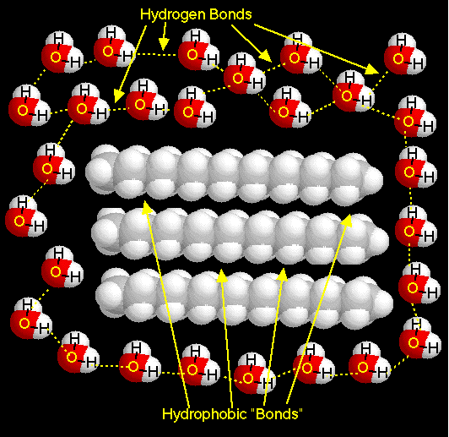
Les molécules organiques contenant des atomes d’hydrogène portés par des atomes d’oxygène, d’azote ou de fluor vont avoir tendance à se lier entre elles et aux molécules d’eau grâce aux liaisons hydrogènes : elles sont hydrophiles.
Les molécules organiques contenant de longues chaînes carbonées ne peuvent pas créer de liaisons hydrogènes avec les molécules d’eau et les molécules hydrophiles. Elles ne se mélangent donc pas et sont dites hydrophobes.
Les molécules hydrophiles et les molécules hydrophobes ne sont pas miscibles.

Parmi les molécules suivantes, quelles sont celles qui sont miscibles à l’eau et celles qui sont hydrophobes ?

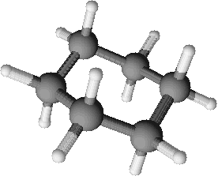 | 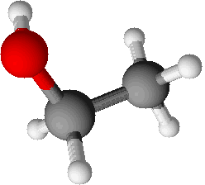 | 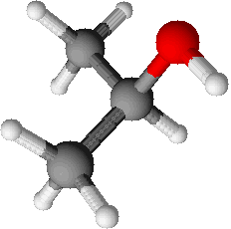 | 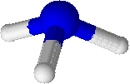
cyclohexane | éthanol | propan-2_ol | ammoniac
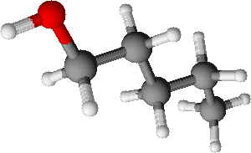 | 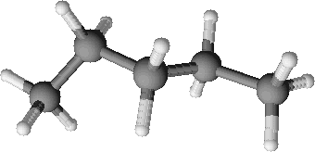 | 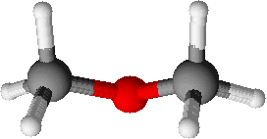 | 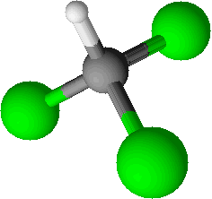
butan-1-ol | pentane | éther | trichlorométhane

Eléments de réponse :
L’éthanol, le propan-2-ol et l’ammoniac sont miscibles à l’eau car ils contiennent des atomes d’H liés à des O ou des N et donc susceptibles d’être impliqués dans des liaisons hydrogène avec H₂O. Le butan-1-ol peut créer des liaisions hydrogène avec l’eau grâce à sa fonction OH, mais sa chaîne carbonée est trop longue et donc trop hydrophobe. Il n’est donc que très faiblement miscible avec l’eau. Le propan-2-ol n’a pas ce problème car s’est un alcool secondaire : il est ramifié et donc plus miscible à l’eau.
Le cyclohexane et le pentane sont apolaires et hydrophobes.
L’éther et le trichlorométhane ne contiennent pas d’H liés à un azote ou un oxygène et ne peuvent donc pas créer de liaison hydrogène avec l’eau.

3. DISTILLATION FRACTIONNEE DU PETROLE

Compétences travaillées :

App : S’approprier l’information | Act 3.
Se mobiliser en cohérence avec les consignes données (agir selon les consignes données ; extraire des informations utiles d’une observation, d’un texte ou d’une représentation conventionnelle (schéma, tableau, graphique,…)). | X
Ana : Analyser
Extraire des informations des données et les exploiter. | X
Com : Communiquer
Rendre compte de façon écrite (de manière synthétique et structurée, en utilisant un vocabulaire adapté et une langue correcte) | X
Auto : Etre Autonome, Faire preuve d’initiative, Savoir-Etre
Travailler efficacement seul ou en équipe (en étant autonome, en respectant les règles de vie de classe et de sécurité) | X
Soigner sa production | X

Le pétrole, qui est un mélange de différents produits hydrocarbonés, pour être utilisable dans les différentes branches de l'industrie et des moteurs à combustion, doit subir une série de traitements divers. […]
Chaque hydrocarbure pur possède des caractéristiques chimiques et physiques spécifiques. Le tableau ci-contre montre les températures d'ébullition des alcanes linéaires légers, très courants dans le pétrole quelle que soit sa provenance.
Nom | Température d’ébullition (°C) | Formule
méthane | -161,4 | CH₄
ethane | -88,6 | C₂H₆
propane | -42,2 | C₃H₈
butane | -0,6 | C₄H₁₀
pentane | 36,3 | C₅H₁₂
hexane | 69 | C₆H₁₄

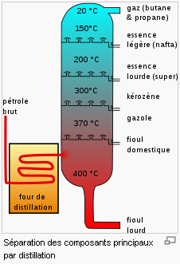
Le raffinage consiste à utiliser d'abord les caractéristiques physiques de chacun des composants contenus dans le mélange telles que la température d'ébullition pour les séparer et extraire des fractions primaires.
http://fr.wikipedia.org/wiki/Fichier:Crude_Oil_Distillation-fr.svg
Cette opération est appelée la distillation. Tout comme chez le bouilleur de cru, on chauffe le pétrole dans une colonne fermée qu'on appelle la colonne de distillation atmosphérique et grâce à la différence de température d'ébullition des composants en présence et avec la vaporisation des fractions plus ou moins légères, on recueille à différents niveaux de la colonne des fractions de produits légers, intermédiaires, moyens et lourds.
La distillation atmosphérique se fait dans une colonne munie d'un certain nombre de plateaux perforés et munis de clapets, en général de 30 à 50 plateaux, conduisant à une distillation fractionnée.

Wikipedia – article « Raffinage du pétrole »

1) Rappeler quelle est l’influence de la longueur de la chaîne carbonée sur la température d’ébullition d’une molécule organique.
3) Que fait la température d’ébullition d’un corps lorsque la pression augmente ? Lorsque la pression diminue ? En déduire pourquoi il est avantageux d’utiliser plusieurs tours de distillation et pas une seule.
4) En quoi une tour de distillation effectue-t-elle une distillation fractionnée ?
5) Indiquer le domaine de températures d’ébullition sous pression atmosphérique du kérosène, du gazole et du fioul.
6) Rechercher les formules chimiques du kérosène, du gazole et du fioul. En quoi ces données concordent-elles avec les informations données sur le schéma de la tour de distillation ?
6) A quoi servent le kérosène, le gazole, le fioul et le bitume obtenus ?

Pour aller plus loin…

Il est possible de poursuivre cette activité par des applications expérimentales de la distillation fractionnée :

- Préparation d’un dérivé halogéné par substitution nucléophile sur un alcool :
http://www2.cndp.fr/produits/detailsimp.asp?Ref=755A0133 (document d’accompagnement de chimie 1ère S, 2002)
http://pedagogie.ac-toulouse.fr/sc_phy/docum/chi/pre1/c1stp13.htm

- Synthèse d’un ester à odeur de rhum, augmentation du rendement par distillation fractionnée :
http://www.epl.aurillac.educagri.fr/IMG/pdf/TP-Synthse_d_un_arme_de_rhum.pdf

- Distillation du vin :
http://www.olympiades-chimie.fr/Concours%202010/Caen/XXVI-TPmarsCaen%202010.pdf
(on peut enrichir avec une mesure de densité de l’éthanol obtenu et/ou coupler avec des questions sur la miscibilité avec l’eau : cf. activité « miscibilité »).

